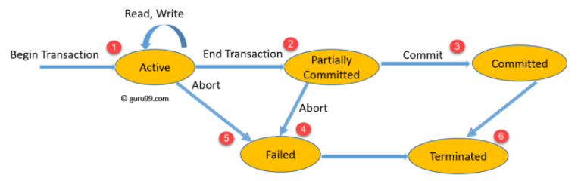

1. Khi một giao dịch bắt đầu thực hiện, nó sẽ đi vào trạng thái đang hoạt động (Active state). Trong trạng thái này, nó có thể bao gồm các thao tác đọc hoặc viết.
2. Khi các thao tác đọc hoặc viết hoàn tất, các giao dịch sẽ chuyển sang trạng thái được lưu trữ hoàn tất một phần (Partially Committed).
3. Tiếp theo, một số giao thức khôi phục cần đảm bảo rằng lỗi hệ thống sẽ không gây ra việc không thể lưu trữ các thay đổi trong giao dịch đó. Nếu việc kiểm tra này thành công, giao dịch sẽ được lưu trữ hoàn tất và đi vào trạng thái đã hoàn tất (Committed).
4. Nếu kiểm tra không thành công, giao dịch sẽ chuyển sang trạng thái không thành công (Failed).
5. Nếu giao dịch bị hủy bỏ khi đang ở trạng thái đang hoạt động, nó sẽ chuyển sang trạng thái không thành công (Failed). Giao dịch sẽ quay trở về trạng thái ban đầu để hoàn tác các thay đổi của các thao tác ghi vào cơ sở dữ liệu.
6. Trạng thái hủy bỏ (Terminated) là khi giao dịch bị loại bỏ khỏi hệ thống và không cho phép thực hiện lại.
Các thuộc tính ACID
Các thuộc tính ACID được sử dụng để đảm bảo duy trì tính toàn vẹn của cơ sở dữ liệu trong quá trình xử lý giao dịch.
1. Tính Nguyên tử (Atomicity): Một giao dịch là một đơn vị hoạt động độc lập. Một là thực thi nó hoàn toàn và Hai là không thực thi nó.
2. Tính Nhất quán (Consistency): Khi giao dịch được thực hiện, nó sẽ chuyển từ trạng thái này sang trạng thái khác.

Ví dụ :
Rút tiền từ tài khoản A: Đầu tiên, hệ thống sẽ phải kiểm tra xem tài khoản A có đủ tiền để thực hiện giao dịch hay không. Nếu có đủ tiền, số tiền sẽ được rút khỏi tài khoản A. Đây là một bước quan trọng để đảm bảo tính nhất quán. Nếu tài khoản không đủ tiền mà giao dịch vẫn được tiến hành, điều này sẽ gây ra sự mất cân đối và không nhất quán trong dữ liệu.
Thuộc tính nhất quán đảm bảo rằng dù có xảy ra sự cố hoặc lỗi trong quá trình thực hiện giao dịch, hệ thống vẫn đảm bảo dữ liệu ở trong trạng thái hợp lý và không gây ra sự mất mát hoặc không nhất quán.
3. Tính Độc lập (Isolation): Giao dịch này phải được thực hiện biệt lập với các giao dịch khác. Trong quá trình thực hiện giao dịch đó đồng thời, các kết quả của giao dịch trung gian từ các giao dịch đồng thời được thực hiện sẽ không tác động tới nhau.
4. Tính Bền (Durability): Sau khi hoàn tất thành công một giao dịch, các thay đổi trong cơ sở dữ liệu sẽ vẫn tồn tại. Ngay cả trong trường hợp hệ thống bị lỗi.

--
3) Log (Nhật ký): Log (hoặc transaction log) là một tệp hoặc bộ nhớ được sử dụng để ghi lại mọi hoạt động được thực hiện bởi hệ quản trị cơ sở dữ liệu trong quá trình thực hiện giao dịch
WAL Protocol (Write-Ahead Logging Protocol):
Khi mộit transaction được thực hiện -> ghi vào log ( 1)
Undo Effects After Crash (Hoàn tác tác động sau sự cố):
Tiếp tục từ (1) -> nếu true thì save được vào log nếu fail thì không save vào log -> nếu save vào thành công trong log thì mới cập nhật database -> sau đó nếu các giao dịch sau có sảy ra sự cố thì có thể truy xuất từ log để hoàn tác các thao tác trước đã thực hiện
OS Support (Hỗ trợ từ hệ điều hành):
Database thực sự cần hệ điều hành có cung cấp các quyền dể thực sự ghi dữ liẹu vào log

--- The Log
Duplex: nhật kí the log thường được copy thành hai bản dự phòng ,-> đảm bảo một bảng bị mất thì còn một bản để dự phòng để khôi phục thông tin
archived ( lưu trữ ) → stable” storage: đảm bảo dữ liệu được lưu trữ ở nơi có đỗ tin cây cao và ổn định tốt

----
DBMS languages: ( các ngôn ngữ của thệ quản trị cơ sở dữ liệu )
-> liên quan đến các hệ cơ sở dữ liệu ( database systems ) , SQL là năm giữa DDL và DML vì vừa dùng để tương tác dữ liệu ( interactive SQL ) hoặc nhúng vào một ngôn ngữ lập trình ( SQL nhúng)

